**南京理工大学计算机科学与工程学院**

**网络编程设计 报告**

**班 级 9191062301**

**学生姓名 李鹏飞**

**学 号 919106840129**

**指导教师 苏铓**

**南京理工大学计算机科学与工程学院制**

目录

1. 引言 2

2. 工程介绍 3

2.1实现功能 3

2.2主要实现技术 3

2.3开发、环境说明 3

3. 详细设计及实现 3

3.1用户验证的设计及实现 3

3.2密码验证的设计及实现 4

3.3文件列表的设计及实现 5

3.4文件下载的设计及实现 6

3.5文件上传的设计及实现 8

3.6客户端连接的设计及实现 9

3.7FTP服务器的设计及实现 10

3.8密码MD5加密测试的设计及实现 11

3.9文件大小的设计及实现 12

3.10密码MD5加密的设计及实现 12

3.11用户及其权限的设计及实现 13

3.12线程池工具的设计及实现 14

4. 测试 16

5. 总结与收获 19

# 引言

网络编程课程的学习已经结束了，在学习过程中我了解到了windows环境下的网络编程接口和网络通信程序设计技术，理解了一些网络编程相关概念和基本知识，并且分析学习了一些编程例子。在老师布置选题之后我决定做一个简单的FTP。

众所周知FTP是Internet上最早也是最广的应用，一直到今天它仍然是最重要和最基本的应用之一。用FTP将信息下载到本地或者将信息上传到一个地址是一件十分普遍的事情。尽管随之而来出现了许多的下载软件。但是远程登录（Telnet）仍然不失为一个提供访问远程文件的极好方法，因此我的简易FTP便是基于远程登录而来。

# 工程介绍

**2.1实现功能**

1.客户端通过Windows的命令行访问FTP服务器。

2.FTP服务器可以并发地服务多个客户。

3.实现用户注册、登录以及检查用户是否具备权限来访问服务器；用户成功登录后可以检查文件目录，下载文件和上传文件。

4.FTP服务器对出现的问题或错误做出响应。

**2.2主要实现技术**

1. 通过Socket编程实现通信
2. 通过java线程池实现多线程并发访问
3. 使用了工厂的设计模式
4. 对用户密码使用md5加密

**2.3开发、环境说明**

1. 开发工具：IntelliJ IDEA 2021.2.1
2. 开发环境：JDK1.8
3. 运行环境：IDEA（服务端） 和 windows 黑窗口（客户端）

# 详细设计及实现

## **3.1用户验证的设计及实现**

通过调用AccountUtil类里的hasUsername函数来检查此时的用户名来确定该用户是否具有权限来访问服务器，如果具备权限则在黑窗口输出“请输入密码”的指令，服务端输出“用户已授权访问”；如果不具备权限则在黑窗口输出“该用户没有权限”，服务端输出“该用户没有权限”。

代码截图如下：

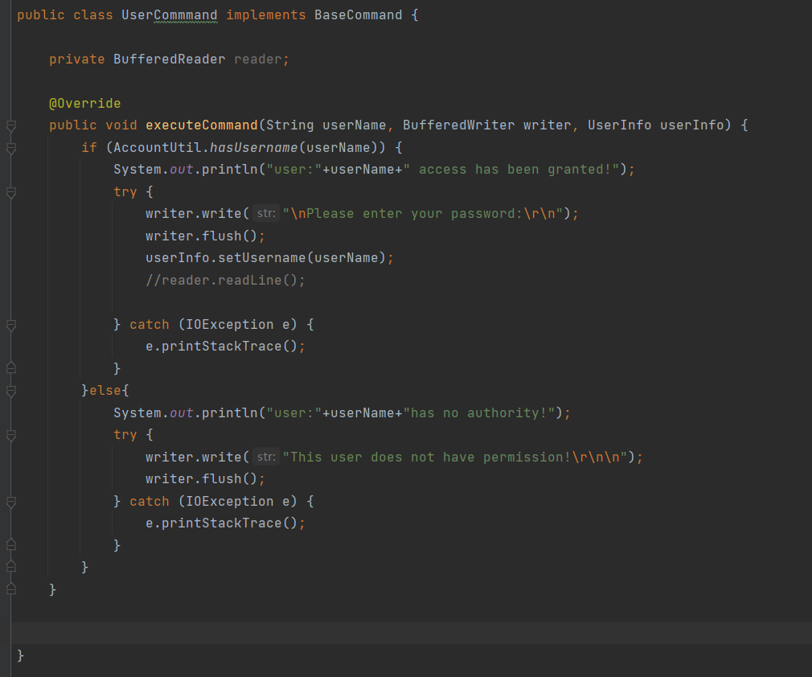

writer.write("\nPlease enter your password:\r\n");  
writer.flush();

此段代码用于在黑窗口上输出。

## **3.2密码验证的设计及实现**

先通过调用Md5Util类里的encoder函数得到密码的Md5加密密码字符串，然后检查加密密码字符串与用户输入的密码的加密密码字符串是否相等，相等则在黑窗口输出“密码正确，欢迎！”并且在服务端显示密码以及加密密码字符串；不相等则在黑窗口输出“密码错误，请重新输入密码”。

代码截图如下：

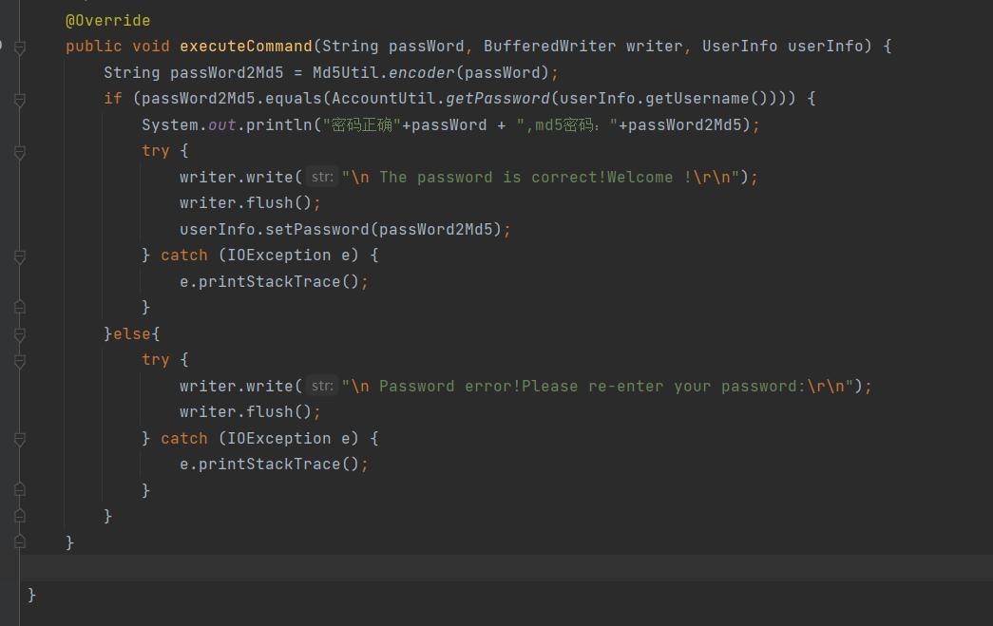

## **3.3文件列表的设计及实现**

先得到存储文件的服务器位置（path），然后new一个file对象，如果path表示的是一个目录则返回真，如果是真就拼接目录字符串然后打印目录，否则就输出不存在。

代码截图如下：

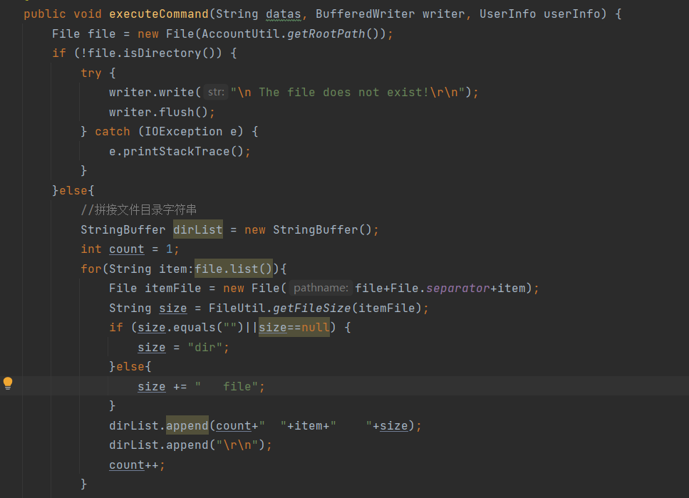

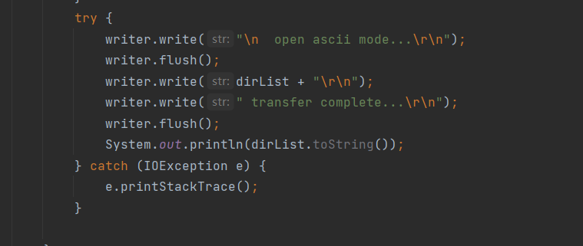

通过调用FileUtil类里的getFileSize函数得到文件大小，如果size为空或null那么size定义为dir，否则＋ file。黑窗口的输出在代码里有显示。

## **3.4文件下载的设计及实现**

先得到文件，检查文件是否存在，若存在则获取相同文件名，如果有的话则将文件名改成时间戳，然后通过主机的30端口的一个套接字来下载，传输结束在黑窗口输出“下载成功”。若文件不存在在黑窗口输出“文件不存在”。

代码截图如下：

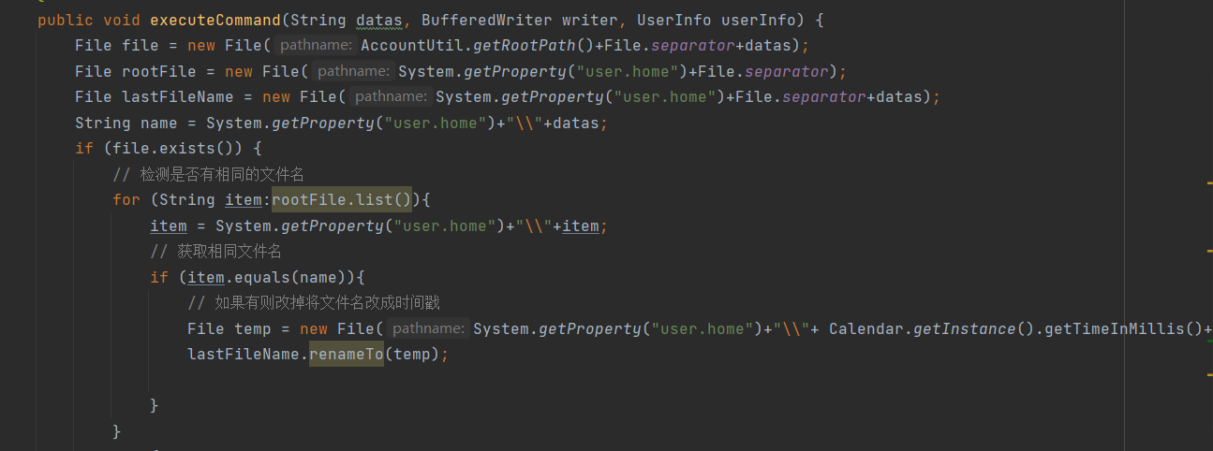

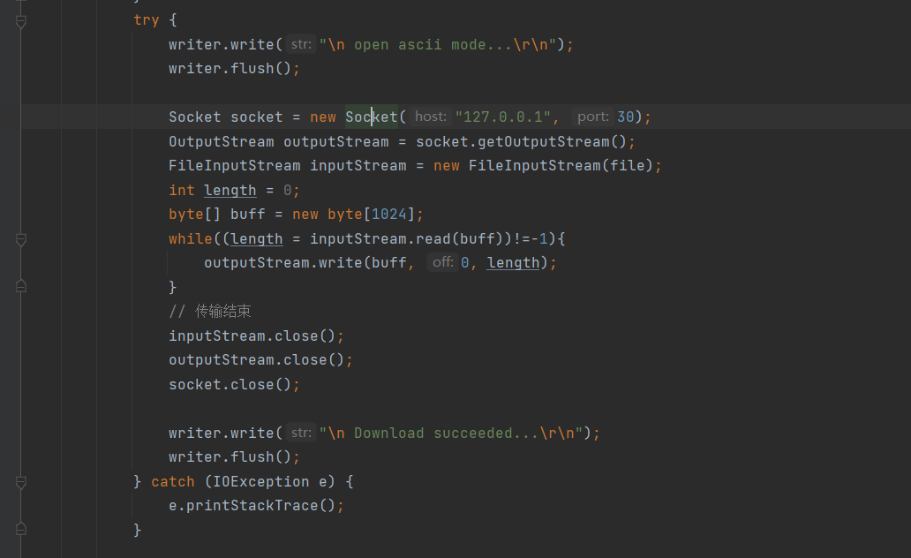

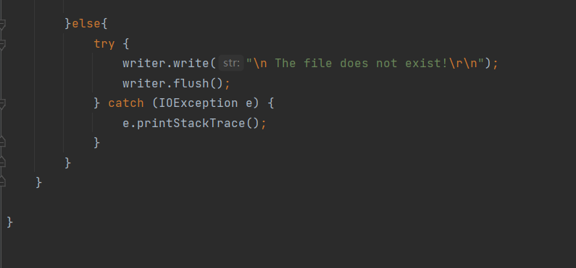

## **3.5文件上传的设计及实现**

获取相同文件名，然后再将文件名改成时间戳，然后通过主机的30端口的一个套接字来上传，传输结束在黑窗口输出“上传成功”。

代码截图如下：

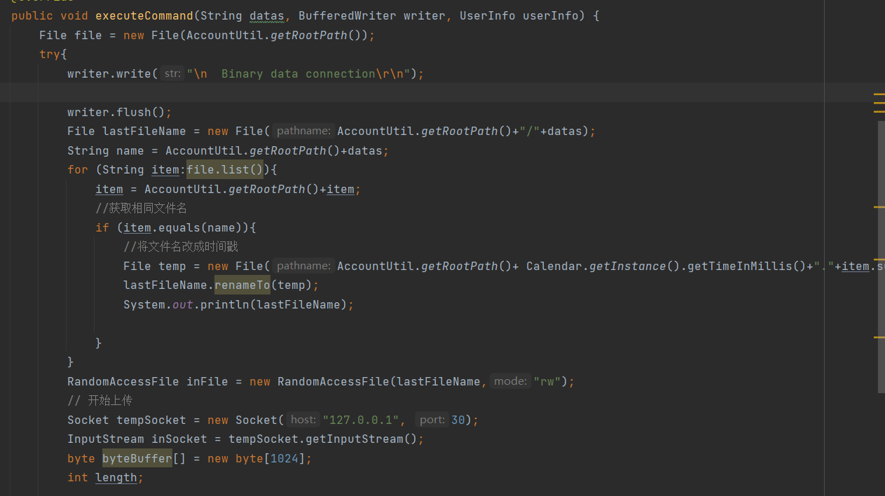

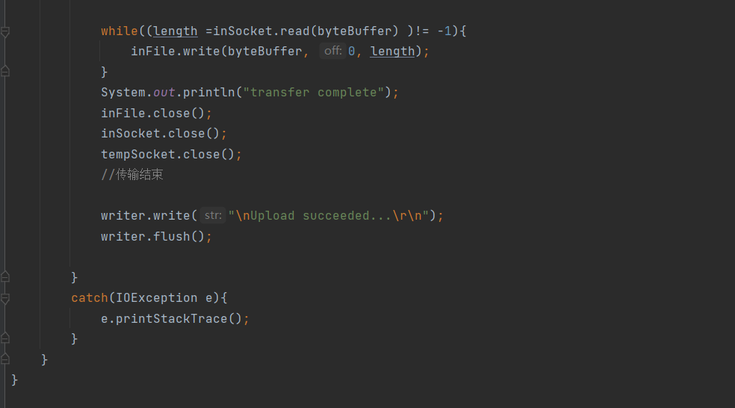

## **3.6客户端连接的设计及实现**

开始便是new一个套接字接口出来，然后要为各个指令传输信息，再然后通过套接字接口建立起第一次的连接，第一次连接成功后黑窗口输出“连接成功”。然后准备接受客户端发来的信息。只要套接字接口没有关闭，就打印客户端发送的内容；一旦套接字接口关闭，那么客户端强行关闭连接。

代码截图如下：

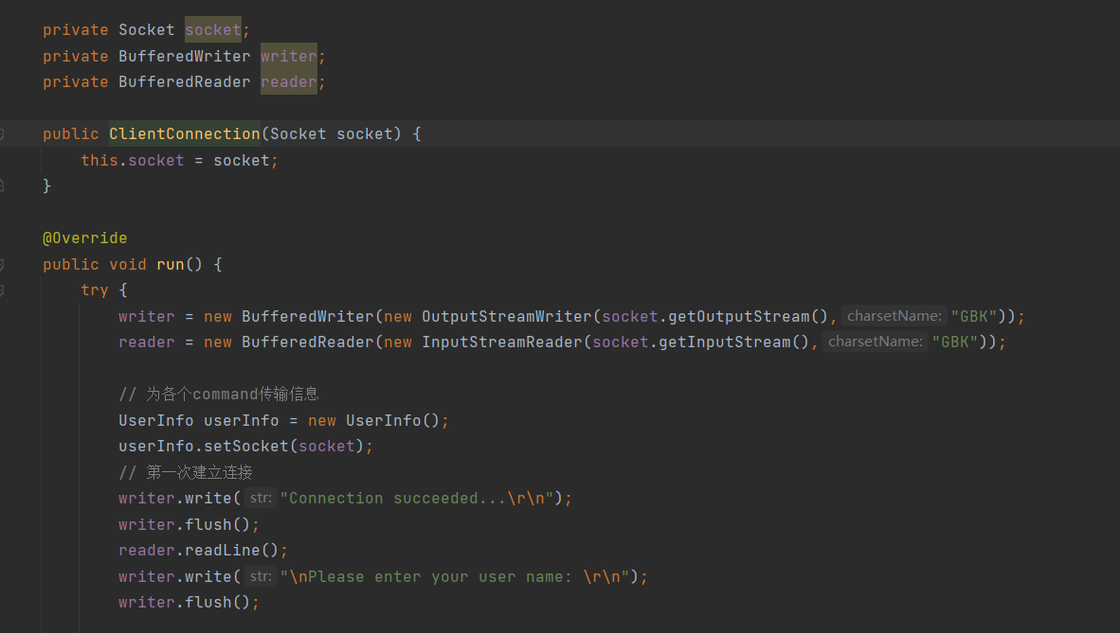

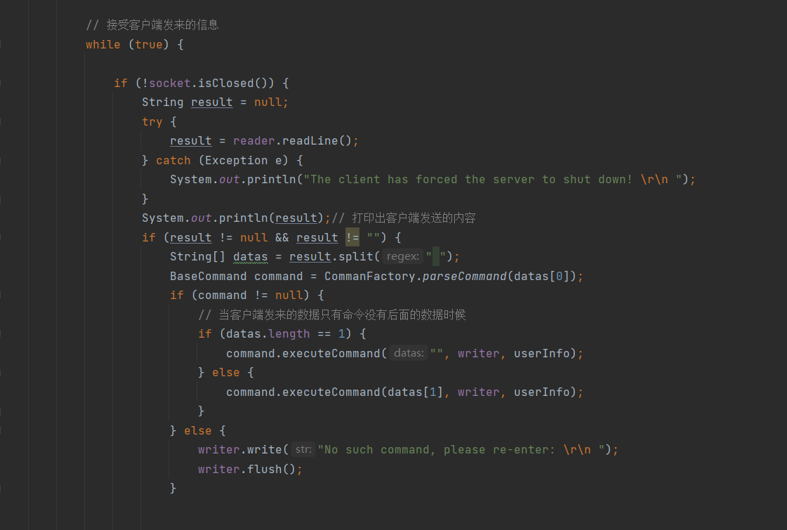

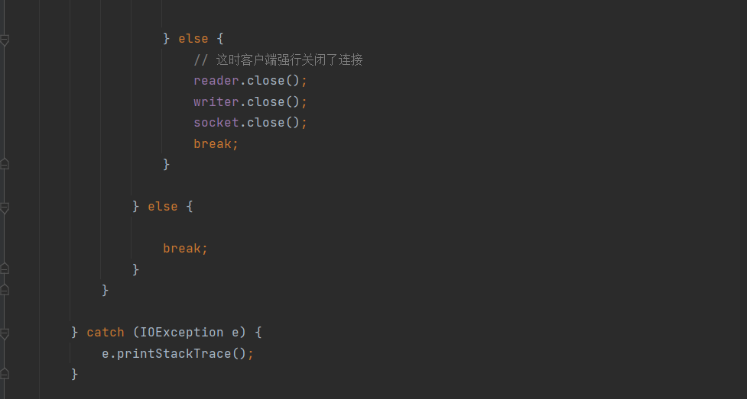

## **3.7FTP服务器的设计及实现**

FTP服务器的实现只需要两件事:初始化FTP服务器，接受客户端的连接。New一个30端口的服务器，然后初始化具有权限的用户及其密码，然后监听，创建套接字端口，连接客户端。

具体代码如下：

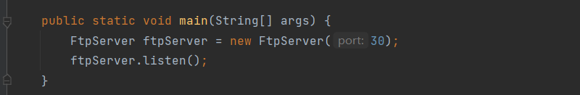

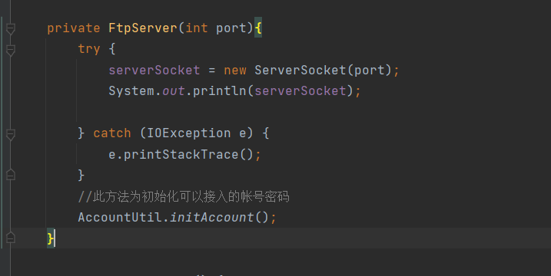

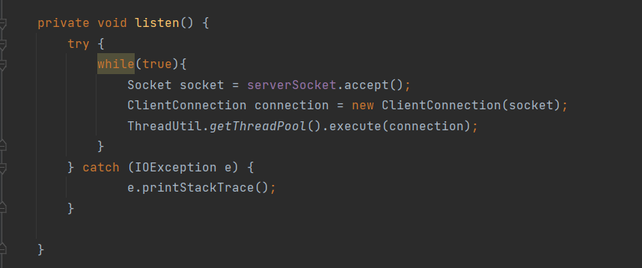

## **3.8密码MD5加密测试的设计及实现**

Md5密码加密测试很简单，只需要将密码调用MD5Util类里的encoder函数即可。

代码截图如下：

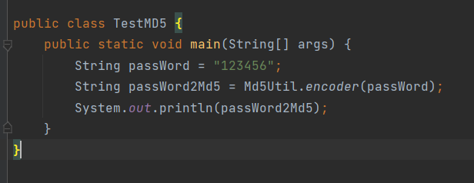

## **3.9文件大小的设计及实现**

如果文件存在且为文件，得到文件长度记为x。x<1024，尺寸为（x）B；1024<x<1048576,尺寸为（x/1024）KB；1048576<x<1073741824,尺寸为（x/1048576)MB;x>1073741824，尺寸为（x/1073741824）GB。

如果文件不存在或者并非目录，尺寸为空。

最后一定一定要返回尺寸。

代码截图如下：

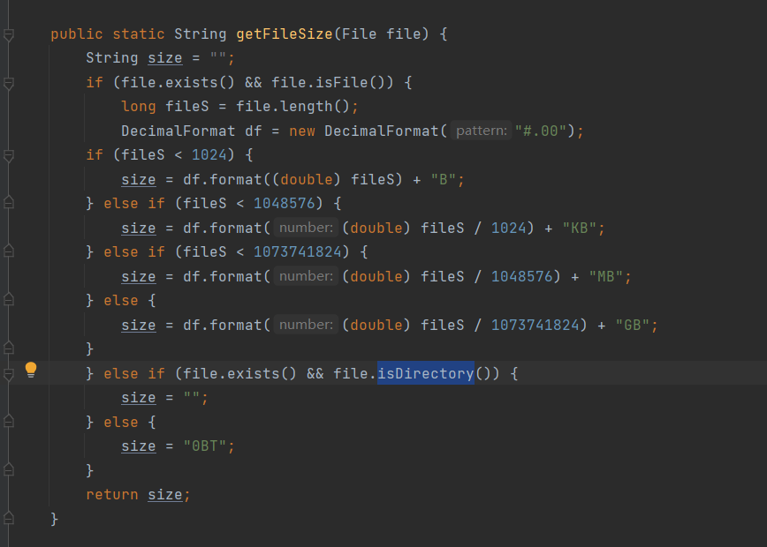

DecimalFormat df = new DecimalFormat("#.00")

DecimalFormat是NumberFormat的一个具体子类，用于格式化十进制数字；.00表示保留两位小数。

## **3.10密码MD5加密的设计及实现**

MD5加密只需4步：

1. 指定加密算法类型
2. 将需要加密的字符串转换成byte类型的数组，然后进行随机哈希过程
3. 循环遍历，让其生成32位字符串，固定写法
4. 拼接字符串

代码截图如下：

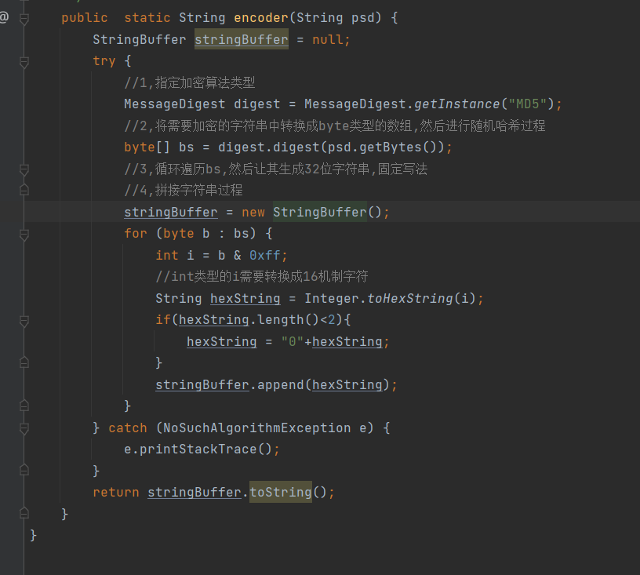

## **3.11用户及其权限的设计及实现**

AccountUtil类是一个用户的类，里面既设计了存储文件的服务器位置，又定义了初始化用户的函数，在此函数中给出了具备权限的用户以及其MD5加密密码。

不仅如此，还有检查用户是否具备权限的函数以及得到加密密码的函数。

代码截图如下：

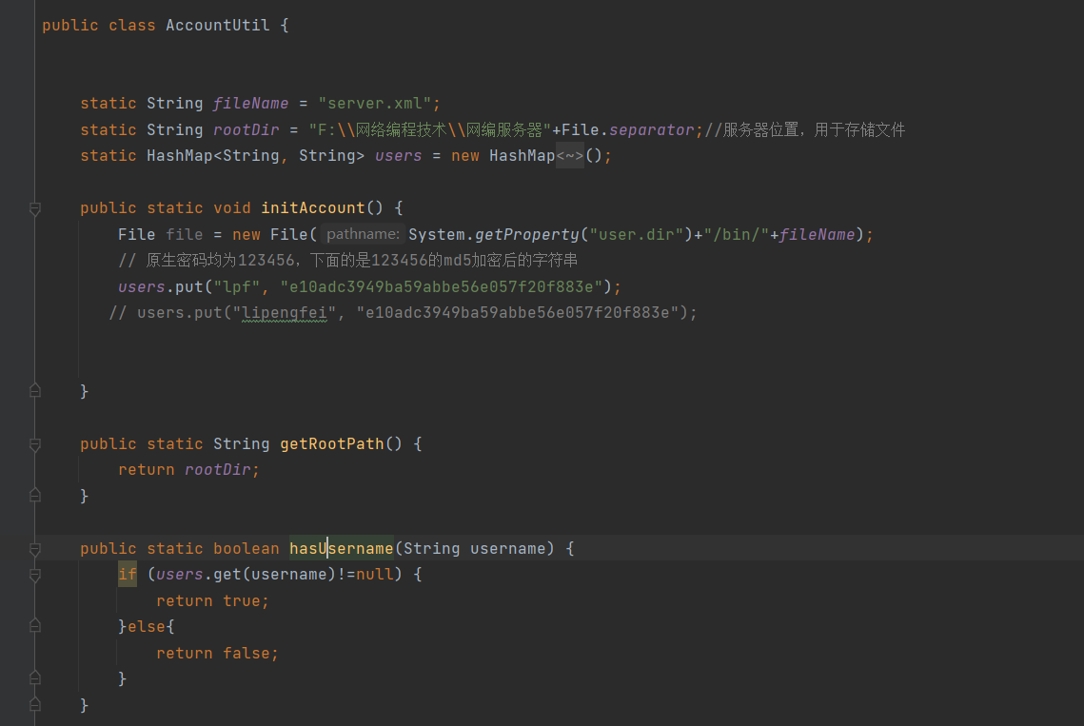

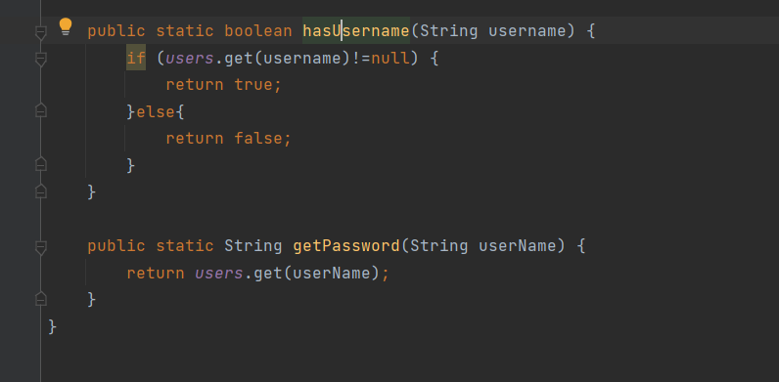

## **3.12线程池工具的设计及实现**

线程池是为了解决线程在程序中因频繁创建和销毁而消耗大量时间而诞生的。它可以有效的控制程序中线程的数量，尤其是在需要处理大量短任务的情况下，更是有效。也就是说在程序开始正式任务之前，先创建出一些线程，这些线程在程序里不会被销毁，而且程序在运行中也不会再去创建线程，这样在程序的运行期间就提高了效率。

要定义一个线程池类，里面有三个私有变量分别对应核心线程数、最大线程数以及休息时间。还有私有的接口变量。运行任务在excute（）中执行，里面同样有一些参数------核心线程数、最大线程数、线程休眠时间、时间单位、线程队列、生产线程的工厂、线程异常处理策略。

最后还有一个取消任务的方法。

代码截图如下：

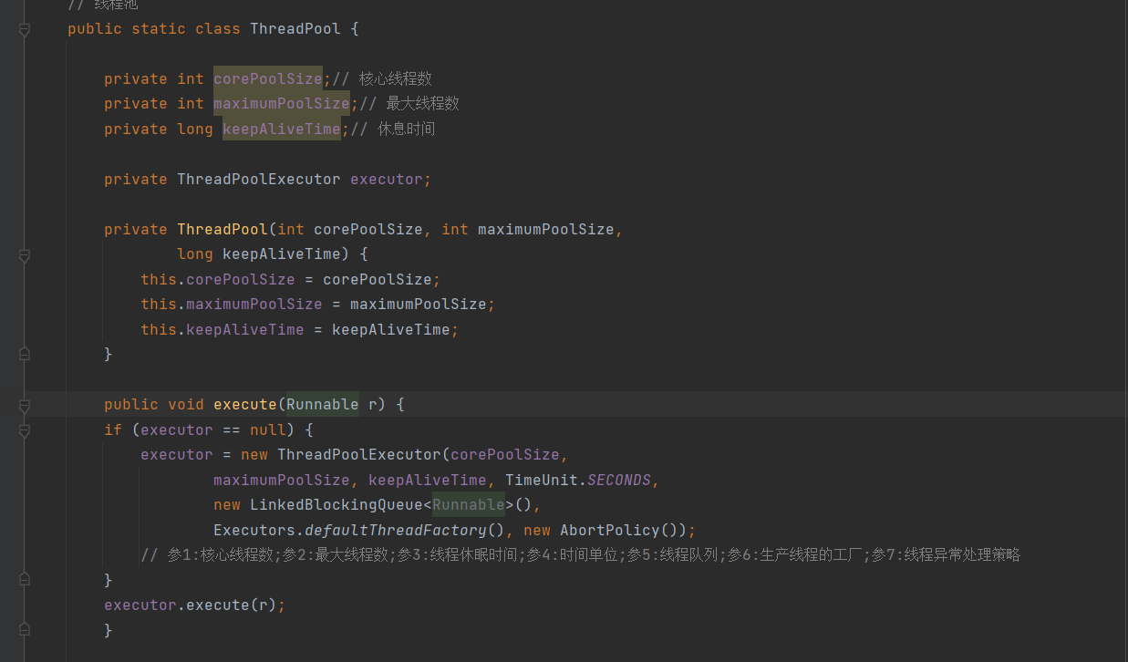

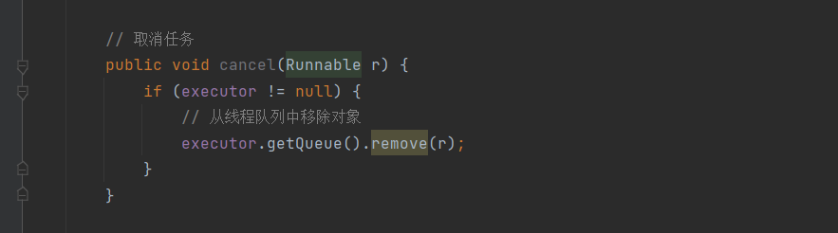

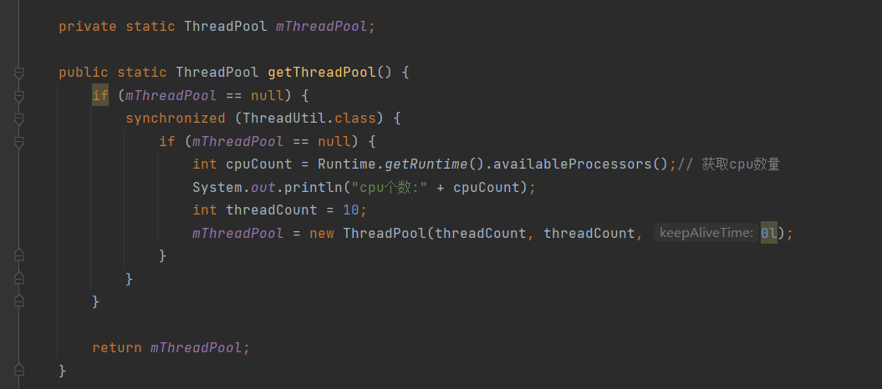

# **测试**

首先启动程序：

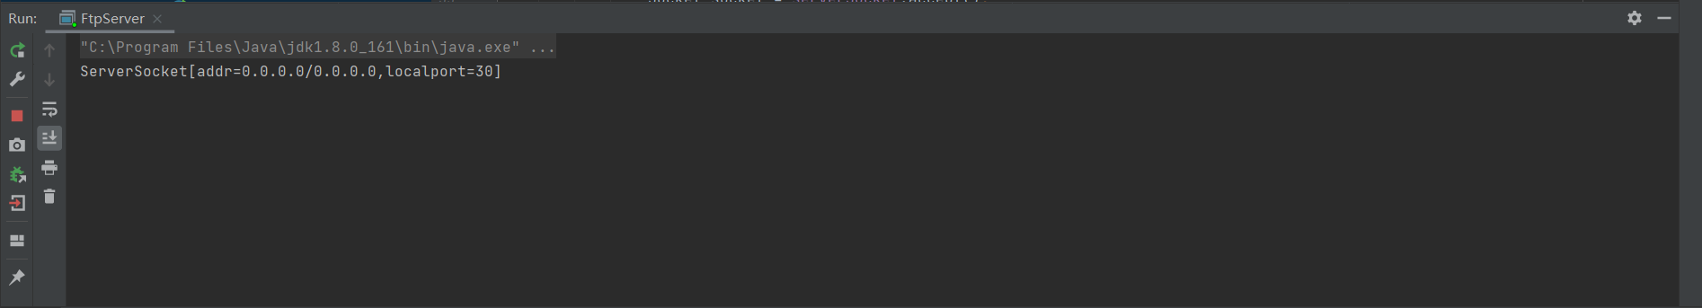

打开命令行进行连接：

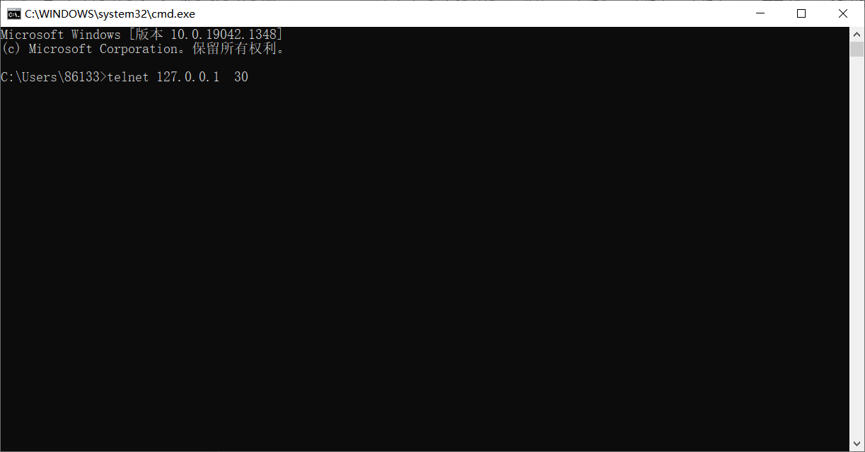

结果：

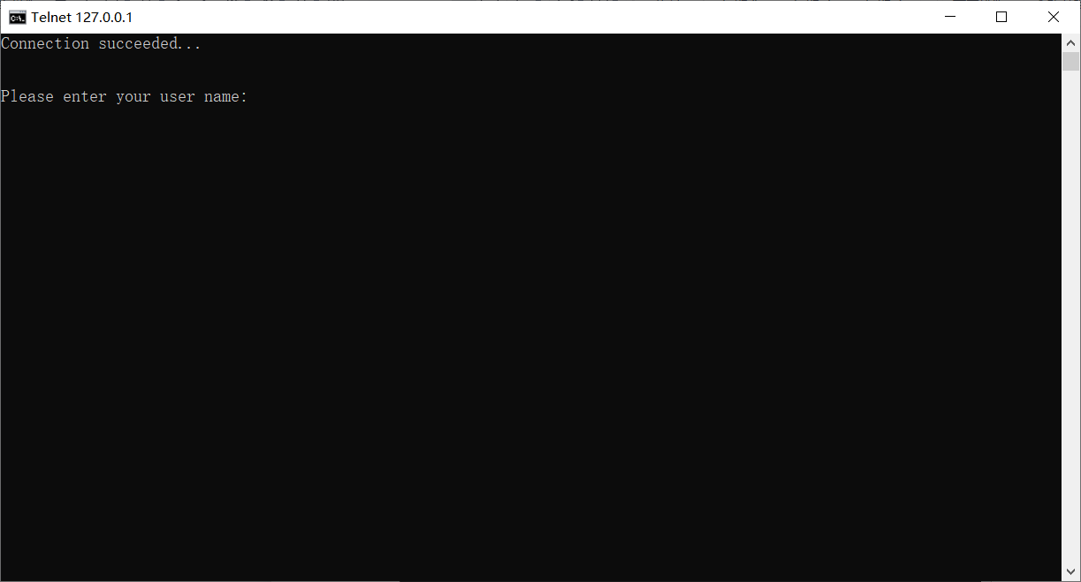

当输入没有权限的用户时：

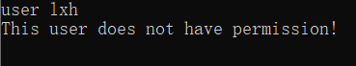

此时改输入有权限的用户：

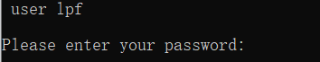

输入错误密码：

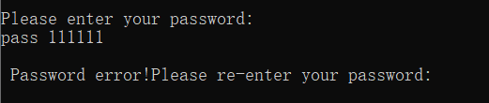

此时输入正确密码：

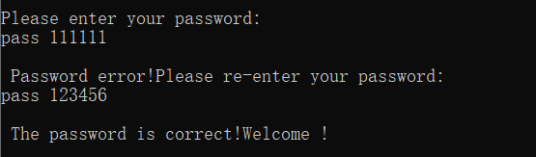

还可以同时开两个窗口进行连接：

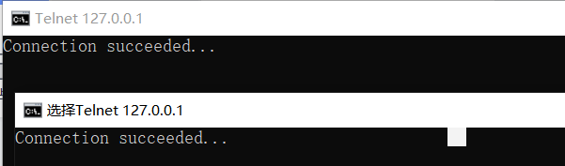

下图为服务器里文件：

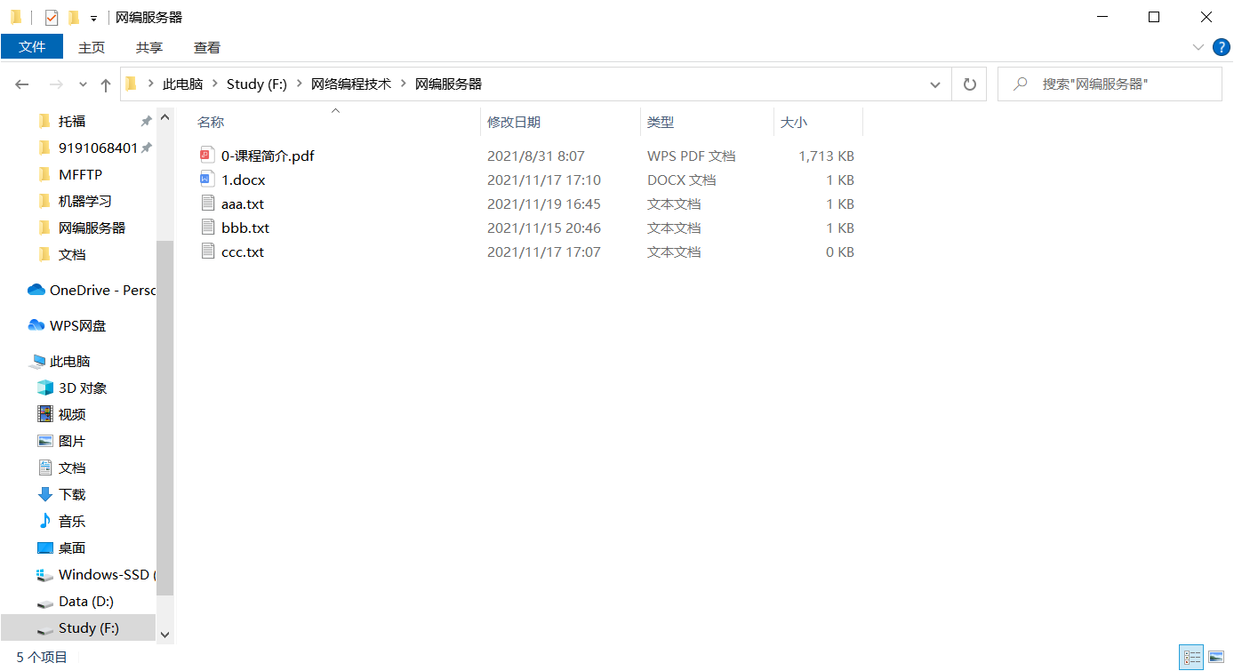

现获得文件列表：

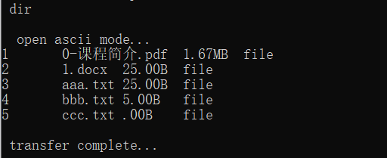

现下载aaa.txt文件：

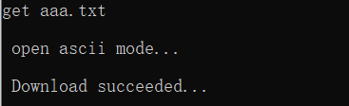

现上传aaa.txt文件：

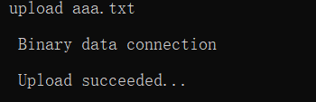

现在的服务器多了一个aaa.txt的附件，图如下：

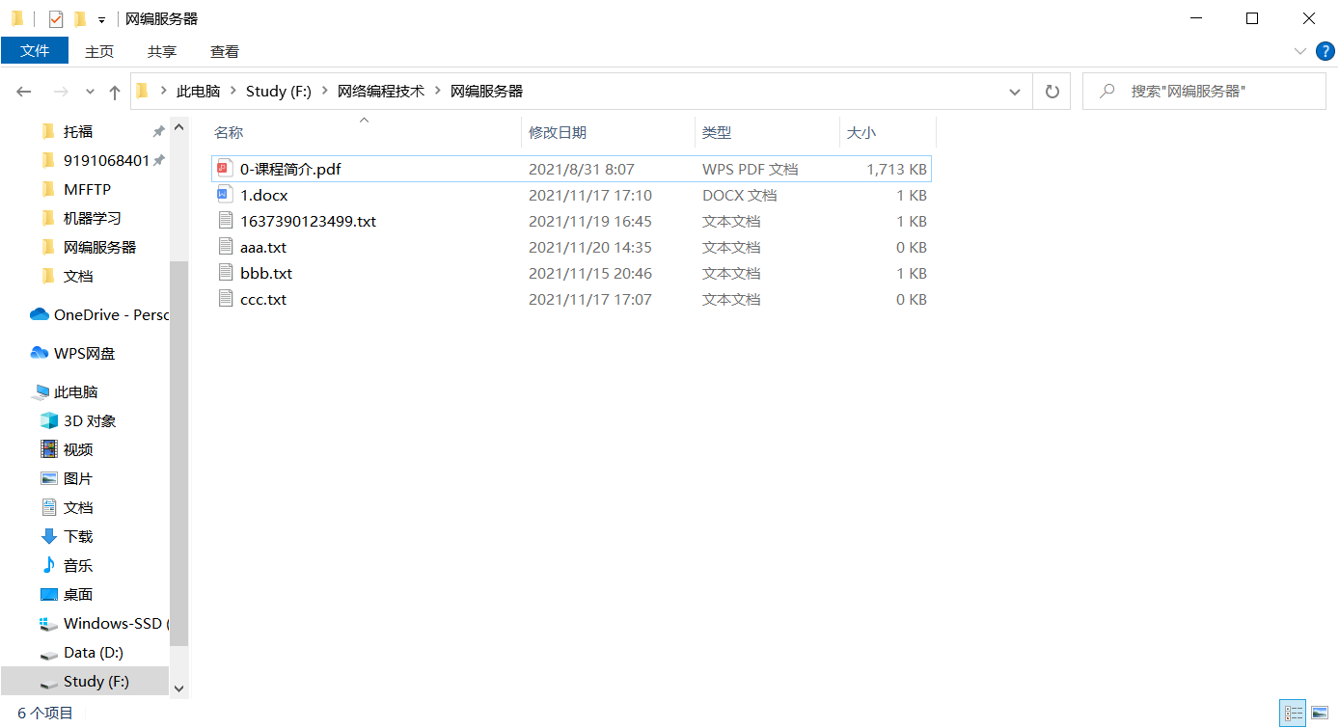

# 总结与收获

本次大作业做的是简易的FTP，在写程序过程中遇到了诸多的问题，比如连接还有上传等，一开始这些是没有太多的思路的，最终也是从网上找了一篇又一篇有关这些的资料才有了思路知道如何下手。即便如此，像拼接字符串和将文件名改成时间戳等也是出现了一个接一个的问题，在查阅了诸多的csdn以及询问了一些网安的学长学姐后才得以解决。

通过这次的大作业，我明白动手实践和编程能力的重要性。光有理论知识是不够的，需要平时多加练习，通过实践来更好的理解应用知识，并且一步一步地提高编程能力。从这次作业中，我也深刻地意识到了自己在编程能力上的欠缺，动手能力的不足。我会在之后的空闲时间里，多动手编程，看些教学视频，跟着做一些实际的例子，积累编程经验，进而提高自己动手编程的能力。

在此门课程中，我理解了一些网络编程相关概念和基本知识，并对于这些十分的感兴趣，尽管这门课程已经结束了，但在接下来的学习生涯中我还是会自己去找资料学习更多的网络编程知识，以后争取再做一个简易VPN等等，让自己的编程能力得到一步步的提高。